Дыба Савелий 02.07. 2007 г.р.– участник подростково-молодёжного клуба волонтёрской деятельности «Лига молодёжи»
Макет «Быть здоровым, жить активно- это стильно, позитивно!»
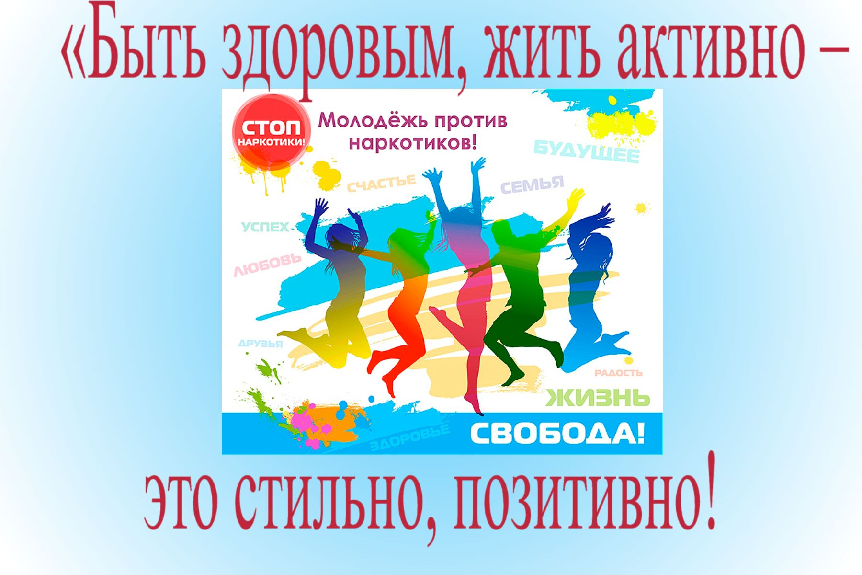
Представленный макет социальной рекламы иллюстрирует важность здорового образа жизни, активности и позитивности.
На макете изображена активная молодежь, в приоритете у которой стоят такие ценности, как любовь, успех, дружба, свобода, семья, друзья и радость. Слоган "Быть здоровым, жить активно – это стильно, позитивно!" подчеркивает, что сохранение здоровья и активный образ жизни носят не только благотворный характер, но и являются стильными и позитивными аспектами жизни.
Макет напоминает о важности заботы о собственном здоровье, открытости новым возможностям и наслаждении положительными моментами жизни, такими как любовь, дружба и радость.
Эта реклама призывает людей к активному и здоровому образу жизни, вдохновляя на стремление к удовлетворению важных жизненных ценностей.

